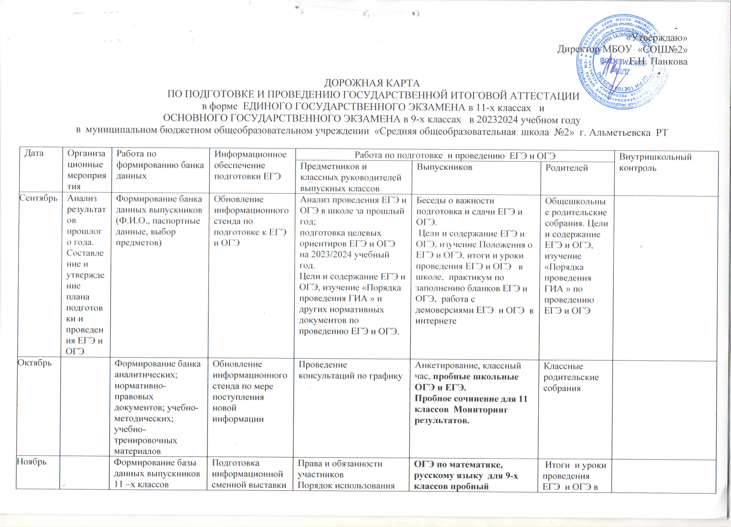

Ноябрь |  | 11 –х классов (Ф.И.О., паспортные данные) на итоговое сочинение | в библиотеке к ЕГЭ и ОГЭ; посещение совещаний, обучающих семинаров по подготовке к ЕГЭ и ОГЭ | Порядок использования результатов ЕГЭ при поступлении в вузы Сузы и ОГЭ в Cсузы | тренировочный с УО  пробные школьные ОГЭ и ЕГЭ.  Пробное итоговое сочинение для 11 классов.  Мониторинг результатов. | школе
Декабрь | Обеспечение участников ЕГЭ и ОГЭ  информационными и рекламными материалами | Формирование банка текущей информации по ЕГЭ и ОГЭ.  Формирование базы данных выпускников 9-х классов (Ф.И.О., паспортные данные) на итоговое собеседование по русскому языку | Оформление информационных уголков «В помощь выпускнику»;  Посещение совещаний, обучающих семинаров по подготовке к ЕГЭ и ОГЭ | Проведение  итогового сочинения для 11 классов | Права и обязанности участников;  Порядок использования результатов ЕГЭ при поступлении в вузы и ссузы, ОГЭ в ссузы;  работа с демоверсиями ЕГЭ и ОГЭ в Интернете  ОГЭ по русскому языку для 9-х классов пробный тренировочный  Пробный ЕГЭ в по математике и русскому языку для 11-х классов.  Пробное устное собеседование по русскому языку в 9-х классах.  Мониторинг результатов. | Права и обязанности участников;  Порядок использования результатов ЕГЭ и ОГЭ при поступлении в вузы и ссузы;  «Как поддержать ребенка в период подготовки к экзаменам»- рекомендации психолога | Предупредительный контроль  Цель: организация работы с претендентами на медаль.  Индивидуализация и дифференциация обучения. Администрация  Контроль за УДД  Административные контрольные работы по итогам I полугодия ( математика, русский язык).  Анализ уровня обученности выпускников. Мониторинг результатов.  Администрация
Январь |  | Формирование базы данных выпускников 11-х классов (Ф.И.О., паспортные данные, выбор предметов ) на ЕГЭ | Посещение совещаний, обучающих семинаров по подготовке к ЕГЭ и ОГЭ | Изучение нормативных документов по организации ЕГЭ и ОГЭ в 2023/2024 учебном году; психологическая поддержка выпускников и их родителей в период подготовки к ЕГЭ и ОГЭ | Работа с образцами бланков ответов по ЕГЭ и ОГЭ ; разбор общих техник обучения и работы:  а) общие стратегии подготовки;  б) планирование и деление учебного материала.  Работа с демоверсиями ЕГЭ и ОГЭ в Интернете  Пробные тренировочные ЕГЭ и ОГЭ по всем обязательным предметам и предметам по выбору для 9-х и 11-х классов.  Мониторинг результатов. |  | Тематический  Посещение дополнительных и консультационных занятий в 9-х и 11-х классах.  Цель: эффективность  Использования факультативных занятий их роль при подготовке учащихся к ЕГЭ и ОГЭ
Февраль | Обеспечение участников ЕГЭ и ОГЭ информационными и рекламными материалами | Формирование базы данных выпускников 9-х классов (Ф.И.О., паспортные данные, выбор предметов) на ОГЭ | Посещение совещаний, обучающих семинаров по подготовке к ЕГЭ и ОГЭ | Работа с образцами бланков ответов по ЕГЭ и ОГЭ.  Обзор текущей информации по ЕГЭ и ОГЭ | Работа с образцами бланков ответов по ЕГЭ и ОГЭ; работа с демоверсиями ЕГЭ и ОГЭ в Интернете;  Разбор общих техник обучения и работы:  а) психологические предпосылки улучшения запоминания;  б) психологические знания о том, как улучшить концентрацию внимания  Пробные тренировочные ЕГЭ и ОГЭ по всем обязательным предметам и предметам по выбору для 9-х и 11-х классов.  Мониторинг результатов. |  | Оперативный  Цель: посещение уроков учителей, давших низкое качество знаний (по итогам промежуточного контроля, по необходимости).  Администрация  Тематический  Цель: качество преподавания учебных дисциплин, избранных выпускниками для сдачи экзаменов в форме ЕГЭ и ОГЭ. (физика, математика, русский язык и литература, биология, химия, география, англ.язык, история, обществознание, информатика)  Администрация
Март | Обеспечение участников ЕГЭ и ОГЭ информационными и рекламными материалами |  | Посещение совещаний, обучающих семинаров по подготовке к ЕГЭ и ОГЭ | Работа с образцами бланков ответов по ЕГЭ и ОГЭ.  Обзор текущей информации по ЕГЭ и ОГЭ;  Организация и технология проведения ЕГЭ и ОГЭ | Работа с образцами бланков ответов по ЕГЭ и ОГЭ  Инструкция по подготовке и участию выпускников 9-х и 11-х классов общеобразовательных учреждений к ЕГЭ и ОГЭ.  Пробное устное собеседование по русскому языку в 9-х классах.  Пробные тренировочные ЕГЭ и ОГЭ по всем обязательным предметам и предметам по выбору для 9-х и 11-х классов.  Мониторинг результатов. |  | Комплексный  Цель: образовательный уровень выпускников, подготовка к итоговой аттестации. Администрация, руководители ШМО
Апрель | Обеспечение участников ЕГЭ и ОГЭ информационными и рекламными материалами |  | Посещение совещаний, обучающих семинаров по подготовке к ЕГЭ и ОГЭ | Участие в подготовке и проведении пробных ЕГЭ и ОГЭ  Анализ проведения и результатов пробного экзамена;  Повторная работа с документами по организации и проведении ЕГЭ и ОГЭ (по итогам пробного экзамена) | Организация и технология проведения ЕГЭ и ОГЭ.  Пробные тренировочные ЕГЭ и ОГЭ по всем обязательным предметам и предметам по выбору для 9-х и 11-х классов.  Проведение устного собеседования по русскому языку в 9-х классах.  Мониторинг результатов. |  | Контроль за УУД и ЗУН  Школьный пробный в форме ЕГЭ и ОГЭ
Май | Обеспечение участников ЕГЭ и ОГЭ пропусками на ЕГЭ и ОГЭ |  |  | Повторная работа с документами по организации и проведении ЕГЭ и ОГЭ (по итогам пробного экзамена) | Тренинг на расслабление | Организация и технология проведения ЕГЭ и ОГЭ ;  «Первая помощь при панике, беспокойстве»;  рекомендации психолога
Июнь |  | Ознакомление с результатами сдачи ЕГЭ и ОГЭ,  Анализ результатов ЕГЭ и ОГЭ 2024 года

